REPÚBLICA DE CHILE
PROVINCIA DE LINARES
I. MUNICIPALIDAD DE VILLA ALEGRE
DIRECCION SECMU

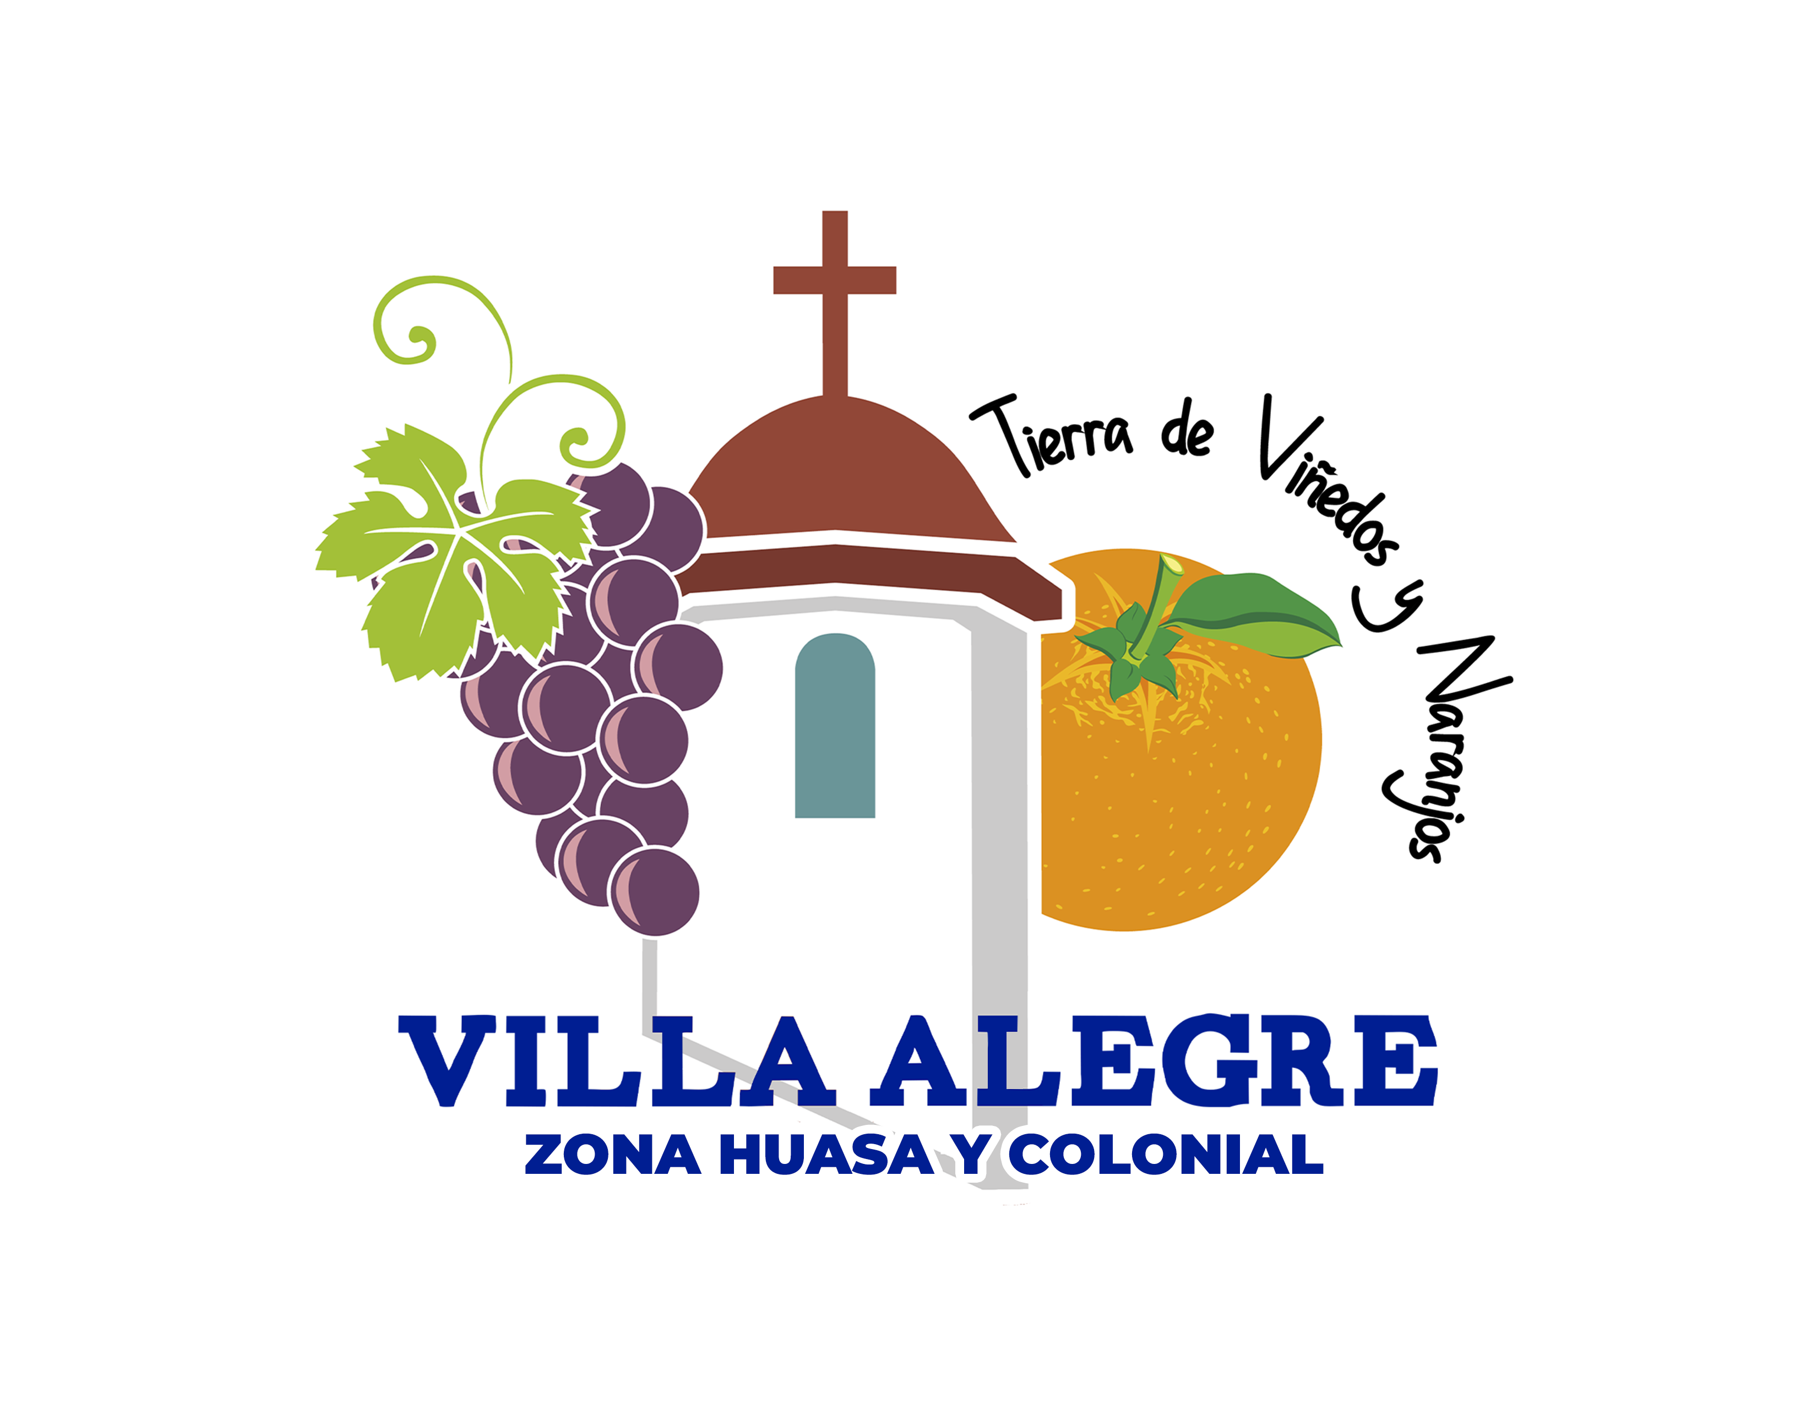

CERTIFICADO PROVISORIO N° 56

El Secretario Municipal de la Ilustre Municipalidad de Villa Alegre, que suscribe certifica que, JUNTA DE VECINOS MALAQUIAS CONCHA se encuentra inscrito en el registro Público de Organizaciones Comunitarias de Villa Alegre N°102 de fecha 26 de septiembre de 1995, cuenta con estatutos vigentes de acuerdo a los dispuesto en la ley N°19.418 del 9 de octubre de 1995 y la ley N° 20.500 de fecha 25 de agosto de 1978. Su Directorio fue elegido el día 30 de abril de 2022 y se encuentra vigente hasta el 30 de abril de 2025

DIRECTORIO:

PRESIDENTA: MARGARITA DE LAS MERCEDES RAMOS ROJAS CI: 8.836.351-5
SECRETARIA: FABIOLA ANDREA HORMAZABAL RAMOS CI:15.151.144-9
TESORERA: MYRELLA DEL CARMEN TRONCOSO MUÑOZ CI: 9.440.332-4
1° DIRECTOR S.: MIRIAM ELENA SANCHEZ ILUFI CI: 9.885.046-5
2° DIRECTOR S.: LUIS ALBERTO VILLENAS VILLENAS CI: 7.231.981-8

El Presidente y la Tesorera, han sido autorizados para realizar trámites administrativos y financieros a nombre de la institución.
Se extiende el presente certificado a petición de la institución para los fines que estime convenientes.

CLAUDIA BERRIOS NILO
INGENIERO CONSTRUCTOR
MASTER EN GESTION PUBLICA
SECRETARIO MUNICIPAL
ILUSTRE MUNICIPALIDAD DE VILLA ALEGRE

Villa Alegre 05 de mayo 2022
CBN/cbn.

